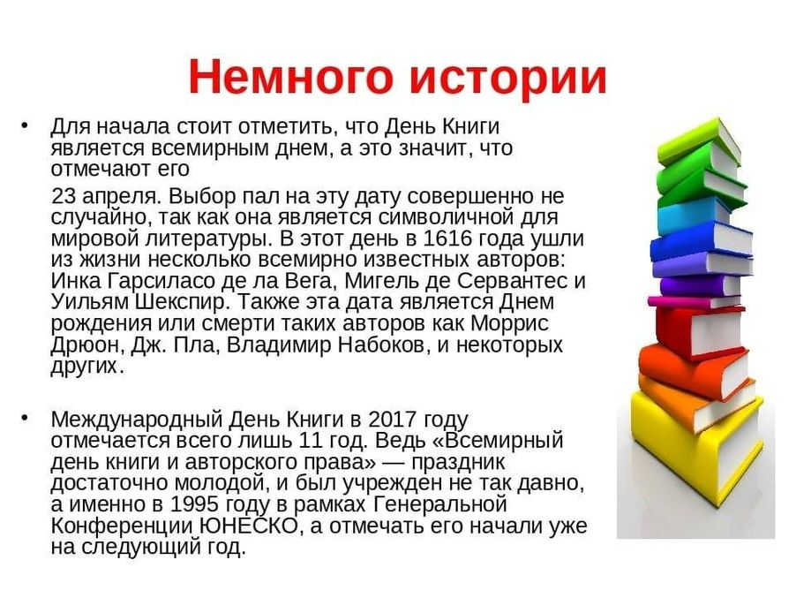
Всемирный день книги и авторского права — это праздник, который призван укрепить любовь к книгам и чтению. Каждый год 23 апреля этот праздник отмечается по всему миру. Он подчёркивает важность книг как связующего звена между прошлым и будущим, моста между поколениями и культурами. По этому случаю ЮНЕСКО и международные организации, представляющие три основных сектора книжной индустрии — издателей, продавцов книг и библиотеки, каждый год выбирают Всемирную столицу книги, которая проводит мероприятия, призванные поддержать праздничный дух. Пропагандируя книги и авторское право, ЮНЕСКО выступает за творчество, разнообразие и равноправный доступ к знаниям во всех сферах своей деятельности — от создания Сети творческих городов в области литературы до содействия распространению грамотности и обучения с помощью мобильных устройств, а также продвижения открытого доступа к научным знаниям и образовательным ресурсам. При активном участии всех заинтересованных сторон: писателей, издателей, преподавателей, библиотекарей, общественных и частных учреждений, гуманитарных НПО и средств массовой информации, а также всех тех, кто мотивирован на совместную работу в рамках международного праздника книг и писателей, Всемирной день книги и авторского права стал платформой для сплочения миллионов людей во всём мире.

